

Číslo smlouvy Kupujícího: 25122/2024/00 Číslo smlouvy Prodávajícího: ……….

KUPNÍ SMLOUVA
kterou ve smyslu § 2079 a násl. zákona č. 89/2012 Sb., občanského zákoníku (dále jen „občanský zákoník“) uzavřely níže uvedeného dne, měsíce a roku a za následujících podmínek tyto smluvní strany

KUPUJÍCÍ
Název: Vysoké učení technické v Brně
Součást: Fakulta elektrotechniky a komunikačních technologií
Sídlo: Technická 3058/10, 616 00 Brno
Veřejná vysoká škola, nezapisuje se do obchodního rejstříku
Zástupce: prof. RNDr. Vladimír Aubrecht, CSc., děkan fakulty
IČ: 00216305
DIČ: CZ 00216305
Kontaktní osoba Kupujícího: xxx
xxx

a

PRODÁVAJÍCÍ
Název: Pragolab s.r.o.
Sídlo: Nad Krocinkou 55, Praha 9, 190 00
Zápis v obchodním rejstříku: Zápis v obchodním rejstříku: u Městského soudu V Praze, oddíl C, vložka
14590
Zástupce: Ladislav Náměstek, jednatel
IČO: 48029289
DIČ: CZ48029289
Bankovní spojení: ČSOB Praha, kód b. 0300, č. účtu xxx

Kontaktní osoba Prodávajícího:
xxx


(dále též jako „smluvní strany“)
Kupní smlouva

I. PŘEDMĚT KOUPĚ
1) Předmětem koupě podle této Smlouvy je: Potenciostat SP-50e vč záložního zdroje APS Easy UPS 3S.
2) Předmět koupě je blíže specifikován v technickém popisu, který je nedílnou součástí této Smlouvy
jako její příloha č. 1.
3) Prodávající se touto Smlouvou zavazuje:
a) odevzdat Kupujícímu Předmět koupě dle odst. 1 a umožnit mu nabýt vlastnické právo k tomuto
Předmětu koupě,
b) splnit další povinnosti uvedené v této Smlouvě,
a Kupující se zavazuje Předmět koupě převzít a zaplatit kupní cenu.
4) Prodávající a Kupující dále ujednávají, že dále je Prodávající krom shora uvedeného rovněž povinen
a zavazuje se:
a) Předmět koupě dopravit a provést jeho instalaci na Kupujícím za tím účelem určené místo,
b) Předmět koupě plně integrovat se zařízením stavby, ve které bude instalován,
c) Předmět koupě uvést do plně funkčního a provozuschopného stavu,
d) předat soupisy jednotlivých položek Předmětu koupě.

II. KUPNÍ CENA
1) Kupující se zavazuje Prodávajícímu zaplatit kupní cenu ve výši:

Kupní cena bez DPH 460 793,00 Kč
Výše DPH v Kč 96 766,53 Kč
Kupní cena vč. DPH 557 559,53 Kč

2) Prodávající bere na vědomí, že:
a) Předmět koupě bude hrazen z dotačních prostředků poskytnutých na realizaci projektu Špičkový
výzkum: Konverze a skladování energie, reg. č. CZ.02.01.01/00/22_008/0004617, hrazeného z Operačního programu Jan Amos Komenský, a že
b) na daňovém dokladu musí být uvedeno označení financování projektu, ke kterému se Předmět
koupě vztahuje, tj. CZ.02.01.01/00/22_008/0004617.

III. MÍSTO A ČAS PLNĚNÍ
1) Prodávající se zavazuje odevzdat Kupujícímu shora uvedený Předmět koupě nejpozději dne:
20.12.2024
Prodávající splní svou povinnost odevzdat shora uvedený Předmět koupě tím, že tento bude převzat jako bezvadný Kupujícím.
2) Prodávající se současně zavazuje, že s ohledem na povahu Předmětu koupě Kupujícího s dostatečným časovým předstihem (minimálně 2 pracovních dnů) prokazatelně uvědomí o tom, že má v úmyslu Předmět koupě odevzdat, jinak Kupující není povinen Předmět koupě převzít. V případě, že Prodávající včas uvědomí Kupujícího dle předchozí věty, zavazuje se Kupující umožnit Prodávajícímu přístup do místa plnění.
3) Prodávající se zavazuje Předmět koupě odevzdat v níže uvedeném místě:
VUT FEKT, Technická 10, Brno 616 00

Strana 2 (celkem 6)
Kupní smlouva

4) Kupující prohlašuje, že je jeho jménem oprávněn převzít Předmět koupě a podepsat předávací
protokol:
xxx
xxx
5) Prodávající bere na vědomí, že Kupující výslovně požaduje dodání veškeré nezbytné dokumentace
Předmětu koupě v souladu s čl. IV odst. 3 Všeobecných nákupních podmínek VUT.

IV. ZÁRUKA ZA JAKOST
Kupující a Prodávající ujednávají, že Záruční doba na Předmět koupě stejně jako na každou jeho část je 24 měsíců ode dne, kdy byl Předmět koupě jako bezvadný převzat Kupujícím.

V. ZÁVĚREČNÁ USTANOVENÍ
1) Nedílnou součástí Smlouvy je:
a) Příloha č. 1 – Cenová nabídka vč. technického popisu Předmětu koupě.
Smluvní strany sjednávají, že v případě nesrovnalostí či kontradikcí mají ustanovení čl. I. až V. Smlouvy přednost před ustanoveními přílohy Smlouvy.
2) Součástí této Smlouvy jsou rovněž Všeobecné nákupní podmínky VUT ve znění účinném ke dni uzavření této smlouvy (dále v textu pouze jako „VNP“). VNP mají povahu obchodních podmínek ve smyslu ustanovení § 1751 občanského zákoníku a upravují práva a povinnosti Prodávajícího a Kupujícího v případě, že tyto nejsou specifikovány v této Smlouvě. V té souvislosti rovněž smluvní strany k zamezení jakýchkoli spekulací prohlašují a uzavírají dohodu v tom smyslu, že ve VNP se Smlouvou myslí tato Smlouva. Obě smluvní strany současně ujednávají, že v případě odlišnosti ustanovení Smlouvy a VNP platí vždy ustanovení Smlouvy. VNP jsou dostupné na http://vut.cz/vnp, přičemž Prodávající svým níže uvedeným podpisem stvrzuje, že se s textem VNP detailně seznámil a že jsou mu tudíž známy.
3) Prodávající není oprávněn přenést svoje práva a povinnosti z této Smlouvy na třetí osobu.
4) Prodávající se zavazuje strpět uveřejnění této Smlouvy včetně případných dodatků Kupujícím podle
§ 219 zákona č. 134/2016 Sb., o zadávání veřejných zakázek.
5) Smluvní strany podpisem na této Smlouvě potvrzují, že jsou si vědomy, že se na tuto Smlouvu vztahuje
povinnost jejího uveřejnění dle zákona č. 340/2015 Sb., o zvláštních podmínkách účinnosti některých smluv, uveřejňování těchto smluv a o registru smluv (zákon o registru smluv), v platném znění. Uveřejnění Smlouvy zajišťuje Kupující.
6) Pokud se stane některé ustanovení Smlouvy neplatné nebo neúčinné, nedotýká se to ostatních ustanovení této Smlouvy, která zůstávají platná a účinná. Smluvní strany se v takovém případě zavazují nahradit dohodou ustanovení neplatné nebo neúčinné ustanovením platným a účinným, které nejlépe odpovídá původně zamýšlenému účelu ustanovení neplatného nebo neúčinného.
7) Tato Smlouva obsahuje úplné ujednání o předmětu Smlouvy a všech náležitostech, které smluvní strany měly a chtěly ve smlouvě ujednat, a které považují za důležité pro závaznost této Smlouvy. Žádný projev smluvních stran učiněný při jednání o této Smlouvě ani projev učiněný po uzavření této Smlouvy nesmí být vykládán v rozporu s výslovnými ustanoveními této Smlouvy a nezakládá žádný závazek žádné ze smluvních stran.
8) Tato Smlouva je uzavřena elektronicky, a to tak, že každá smluvní strana ji opatří svým elektronickým
podpisem.

Strana 3 (celkem 6)
Kupní smlouva

9) Smluvní strany potvrzují, že si tuto Smlouvu před jejím podpisem přečetly a že s jejím obsahem
souhlasí. Na důkaz toho připojují své podpisy.

V Brně dne V Praze dne

………………………………....................
prof. RNDr. Vladimír Aubrecht, CSc. děkan fakulty
za Kupujícího

………………………………....................
Ladislav Náměstek- jednatel

za Prodávajícího

Strana 4 (celkem 6)
Kupní smlouva

Příloha č. 1:

Strana 5 (celkem 6)
Kupní smlouva

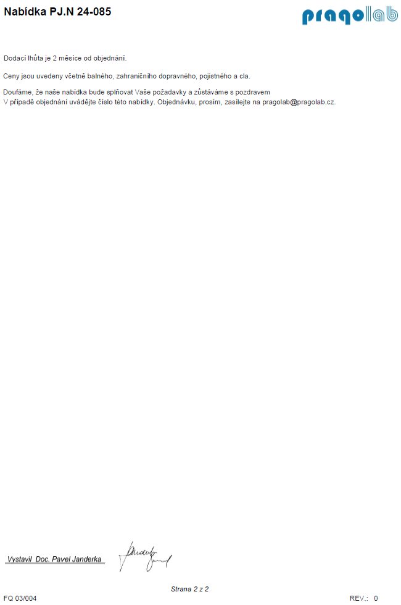

Strana 6 (celkem 6)

